

Contaminantes atmosféricos y monitoreo de la calidad de aire

**Breve descripción:**

Con el avance del presente Componente Formativo, el aprendiz tendrá los conocimientos básicos para identificar las fuentes de contaminación atmosférica, que es, para qué sirve y cómo se realiza el monitoreo de calidad de aire, los equipos y procedimientos empleados acorde a la normatividad vigente.

**Noviembre 2023**

Tabla de contenido

Introducción 1

1. Fuentes de contaminación atmosférica 3

1.1. Contaminantes atmosféricos 7

1.2. Emisión e inmisión 10

1.3. Técnicas de control 10

1.4. Normatividad 12

2. Monitoreo de la calidad de aire 19

2.1. Monitoreo manual 20

2.2. Monitoreo automático 22

2.3. Monitoreo híbrido 23

2.4. Muestreo isocinético 26

2.5. Analizador de gases y olores 28

2.6. Tren de muestreo 30

2.7. Estimación de emisiones 31

3. Refrigerantes y aceites 33

4. Meteorología 36

5. Química de combustión 38

6. Presentación de resultados e informe 41

Síntesis 43

Material complementario 45

Glosario 46

Referencias bibliográficas 47

Créditos 49

Introducción

El crecimiento poblacional y la expansión de industrias y la agricultura han provocado un aumento significativo en las emisiones de gases de efecto invernadero, convirtiendo la contaminación en un problema global. Esto ha desencadenado preocupaciones sobre el cambio climático y sus impactos negativos a nivel mundial. El texto explorará las causas, consecuencias y posibles soluciones para abordar este problema, incluyendo la transición a fuentes de energía más limpias, la gestión sostenible de la tierra y la cooperación internacional.

1. Contaminantes atmosféricos y monitoreo de calidad de aire

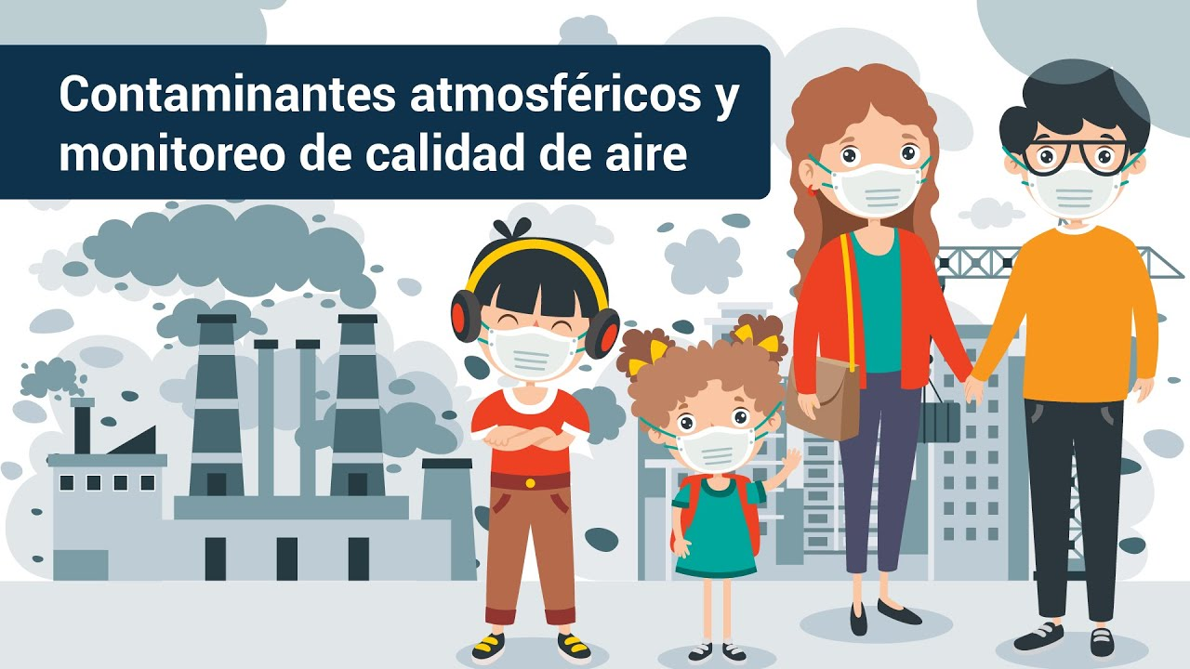

[**Enlace de reproducción del video**](https://youtu.be/RR0B2PZRUJg)

|  |
| --- |
| **Síntesis del video: Contaminantes atmosféricos y monitoreo de calidad de aire** |
| La contaminación atmosférica supone un riesgo latente para todos los seres vivos, entre ellas enfermedades, afecciones para seres humanos, pérdida de biodiversidad, pérdida de visibilidad por el “smog” en zonas urbanas de grandes concentraciones poblacionales y hasta aparición de olores desagradables. Es por eso que las autoridades gubernamentales han unido esfuerzos para mitigar los efectos de la contaminación atmosférica que contribuyan a la conservación del ambiente, estableciendo niveles permisibles de las sustancias contaminantes y exigiendo a las industrias control sobre sus emisiones, por lo cual, periódicamente se deben realizar monitoreos de calidad de aire.  Aquí radica la importancia de este componente, ya que aborda temas generales de los contaminantes atmosféricos, tipos de muestreos según el tipo de contaminante acorde a la normatividad vigente. |

# Fuentes de contaminación atmosférica

Las fuentes de contaminación atmosférica son diversos puntos de origen de los contaminantes presentes en la atmósfera, cada uno con características distintivas. Es fundamental que los gobiernos identifiquen estas fuentes para implementar políticas destinadas a mejorar tanto la calidad del aire como la salud pública. Las fuentes de contaminación atmosférica se pueden clasificar en tres categorías principales:

* **Emisión:** estas fuentes son responsables de la liberación directa de contaminantes en la atmósfera. Esto puede incluir procesos industriales, quema de combustibles fósiles en vehículos o plantas de energía, y otras actividades humanas que generan emisiones directas de contaminantes.
* **Acumulación:** la acumulación de contaminantes en la atmósfera se refiere a la presencia sostenida de sustancias contaminantes en ciertas áreas debido a factores como condiciones climáticas, topografía o la falta de dispersión de los contaminantes. Esto puede dar lugar a problemas de calidad del aire localizados.
* **Mezcla de contaminantes:** este tipo de fuente de contaminación atmosférica se refiere a la combinación y reacción de diferentes contaminantes en la atmósfera, lo que puede dar lugar a nuevos contaminantes o a la intensificación de los efectos adversos para la salud.

Según sus características pueden ser fuentes naturales o fuentes antropogénicas y de acuerdo con su movimiento pueden ser fuentes fijas o fuentes móviles, como se muestra a continuación:

**Figura 1.** Imágenes utilizadas por el SGA con indicaciones de peligro

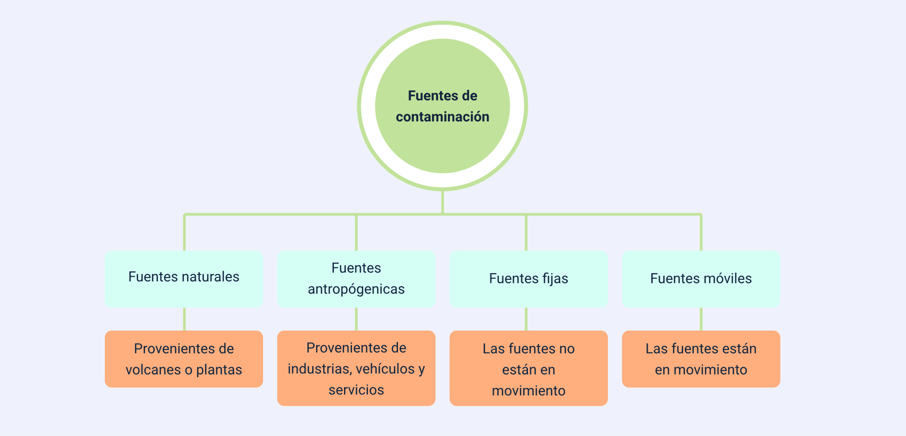

**Fuentes de contaminación**

* **Fuentes naturales**

Provenientes de volcanes o plantas.

* **Fuentes antropogénicas**

Provenientes de industrias, vehículos y servicios.

* **Fuentes fijas**

Las fuentes no están en movimiento.

* **Fuentes móviles**

Las fuentes están en movimiento.

Las actividades humanas son las principales fuentes de contaminación atmosférica en la actualidad. Estas actividades incluyen:

* **Actividades industriales**

Las actividades industriales son una fuente significativa de contaminación atmosférica. Las instalaciones industriales liberan diversos contaminantes, como Compuestos Orgánicos Volátiles (COVs) y metales pesados, como resultado de los procesos de fabricación y producción. Además, la quema de combustibles fósiles en la generación de energía industrial emite contaminantes como dióxido de azufre, óxidos de nitrógeno y partículas finas. Estos contaminantes pueden tener efectos adversos en la calidad del aire y la salud.

* **Actividades de transporte**

Los vehículos a motor, como automóviles, camiones y aviones, son una fuente importante de contaminantes atmosféricos, incluyendo óxidos de nitrógeno, monóxido de carbono y compuestos orgánicos volátiles.

* **Actividades agropecuarias**

La agricultura es una fuente de emisión de gases contaminantes, como amoníaco y metano, debido a la actividad ganadera y al uso de fertilizantes y pesticidas.

* **Actividades de manejo de residuos**

La gestión de residuos, incluyendo la incineración de basura, puede tener un impacto significativo en la contaminación atmosférica. La incineración de residuos libera una serie de contaminantes atmosféricos, que incluyen dióxido de azufre, óxidos de nitrógeno, compuestos orgánicos volátiles (COVs), partículas finas (PM2.5) y otros contaminantes gaseosos.

* **Actividades domésticas**

En muchos hogares, el uso de carbón como combustible para cocinar, calefacción e iluminación sigue siendo común. Sin embargo, esta práctica genera una gran cantidad de dióxido de carbono (CO2) en el aire, lo que contribuye a la contaminación y al cambio climático.

En cuanto a las fuentes naturales de contaminación atmosférica, estas incluyen:

* **Erupciones volcánicas:** las erupciones volcánicas liberan grandes cantidades de gases y partículas en la atmósfera, lo que puede tener un impacto significativo en la calidad del aire a nivel regional.
* **Polvo del desierto:** las tormentas de polvo en regiones desérticas pueden transportar partículas finas a largas distancias, lo que afecta la calidad del aire en áreas circundantes.
* **Incendios forestales:** los incendios forestales naturales pueden liberar partículas y gases, incluyendo dióxido de carbono y monóxido de carbono, en la atmósfera.
* **Emisiones biogénicas:** las emisiones naturales de gases como el terpeno de las plantas también pueden contribuir a la formación de partículas y compuestos orgánicos volátiles en la atmósfera.

Si bien las fuentes naturales pueden tener un impacto significativo, las actividades humanas suelen ser la principal causa de la contaminación del aire en las áreas urbanas y altamente industrializadas. La gestión efectiva de estas fuentes es esencial para reducir la contaminación atmosférica y sus efectos negativos en la salud y el medio ambiente.

Es importante destacar que el ruido y el calor son considerados factores de contaminación ambiental. El ruido, generado por actividades como el tráfico y la industria, puede tener efectos perjudiciales en la calidad de vida de las personas, causando estrés, pérdida de audición y trastornos del sueño. Por otro lado, el calor, relacionado con la "isla de calor urbano," es resultado del aumento de la temperatura en áreas urbanas debido a actividades humanas, lo que puede afectar la calidad del aire, la salud y la eficiencia energética en las ciudades. Ambos aspectos son cruciales en la gestión de la calidad ambiental en entornos urbanos.

## Contaminantes atmosféricos

A toda sustancia introducida generalmente producto de las actividades humanas y cuya presencia puede tener efectos nocivos para la salud o el ambiente, es lo que se conoce como contaminantes atmosféricos.

Según la Organización Mundial de la Salud (OMS, 2019) se consideran contaminantes atmosféricos a las siguientes sustancias:

**Tabla 1.** Contaminantes atmosféricos

| **Contaminante** | **Fuente natural** | **Fuente antropogénica** | **Efectos** |
| --- | --- | --- | --- |
| Partículas en suspensión (PM, del inglés “Particulate Matter”). | Polen de las plantas y erosión de la tierra y rocas. | Combustión y procesos industriales. | Las partículas en suspensión, especialmente las de tamaño inferior a 10 micras, representan una preocupación importante en la contaminación atmosférica. Estas partículas, liberadas por muchas actividades humanas, pueden ingresar al sistema respiratorio, causando problemas de salud como alergias, daños pulmonares y mortalidad prematura. Además, estas partículas transportan contaminantes como metales pesados y compuestos orgánicos perjudiciales para la salud y el medio ambiente. |
| Monóxido de Carbono (CO). | Incendios forestales y reacciones químicas. | La combustión de diversas fuentes de energía, como gasolina, querosene, carbón, petróleo, gas y madera, así como la quema de residuos en diversas actividades, como el transporte y las cocinas, es una fuente significativa de emisiones de contaminantes atmosféricos. | Al entrar en el cuerpo, el CO reduce la capacidad de la sangre para transportar oxígeno, lo que resulta en dificultad para respirar y una sensación de ahogamiento. La exposición prolongada a concentraciones elevadas de CO puede ser mortal, causando daño cerebral y a otros órganos debido a la falta de oxígeno. |
| Ozono a nivel del suelo (O3). | Se forma de la reacción de compuestos que tienen oxígeno con otros contaminantes en presencia de luz solar. | Utilización de fotocopiadoras. | Puede causar problemas respiratorios, exacerbación de enfermedades pulmonares, daño a los cultivos y a los ecosistemas, y contribuir a la formación de “smog”. |
| Dióxido de Nitrógeno (NO2). | Erupciones volcánicas, reacciones biológicas en el suelo y agua. | Quema de combustibles fósiles y fertilizantes nitrogenados. | Contribuye a la formación de lluvia ácida, lo que afecta suelos, bosques y cuerpos de agua. Además, la exposición al NO2 puede irritar los pulmones, empeorar problemas respiratorios preexistentes como el asma y aumentar la susceptibilidad a infecciones respiratorias en los seres humanos. |
| Dióxido de Azufre (SO2). | Erupciones volcánicas. | Generado por el uso de petróleo, carbón y diésel que se utilizan en el transporte, fundiciones de metales y refinerías. | Este gas contribuye a la lluvia ácida al reaccionar con otros compuestos en la atmósfera, lo que puede dañar suelos, cuerpos de agua y estructuras. Además, la exposición a altas concentraciones de SO2 puede irritar las vías respiratorias y empeorar problemas respiratorios en los seres humanos. |

## Emisión e inmisión

Los términos "emisión" e "inmisión" son esenciales en el contexto de la contaminación atmosférica y la calidad del aire, y tienen definiciones específicas:

* **Emisión:** se refiere a la liberación de sustancias contaminantes en la atmósfera, ya sea de forma continua o intermitente, de manera directa o indirecta, desde fuentes puntuales o difusas. Estas emisiones pueden ser en forma de gases, líquidos, sólidos o incluso energía. Las fuentes de estas emisiones pueden ser tanto naturales como de origen humano (antropogénicas).
* **Inmisión:** en contraste, la inmisión se refiere a la transferencia de contaminantes atmosféricos desde la atmósfera hacia un receptor o área en particular. Representa la entrada de contaminantes a un área específica, que puede ser una región geográfica o un punto de referencia. En esencia, la inmisión es el proceso opuesto a la emisión, donde los contaminantes se depositan o se transportan hacia un lugar determinado.

Estos conceptos son fundamentales para comprender cómo los contaminantes se liberan en la atmósfera (emisión) y cómo afectan a las áreas circundantes o receptores (inmisión). El monitoreo de emisiones e inmisiones es crucial para evaluar la calidad del aire, identificar fuentes de contaminación y tomar medidas para mitigar los efectos negativos de la contaminación atmosférica.

## Técnicas de control

El control de emisiones en las industrias es fundamental para reducir la contaminación atmosférica y cumplir con las normativas vigentes. Para lograrlo, se aplican diversas técnicas de control, que pueden variar según el tipo de contaminantes y la naturaleza de las operaciones industriales. Algunas de las técnicas de control más comunes incluyen:

* **Combustión**

Es una reacción química que ocurre cuando una sustancia se oxida en presencia de oxígeno y calor, generando dióxido de carbono y vapor de agua. Se utiliza en diversas industrias, como pinturas, productos químicos, limpieza y desengrase, para secado, curado y generación de energía. Se emplean tecnologías como incineradores térmicos, incineración catalítica, llamas, calderas y calentadores industriales. Sin embargo, es crucial controlar la combustión para reducir las emisiones de contaminantes y cumplir con las regulaciones ambientales.

* **Adsorción**

Es un proceso en el que las moléculas de un gas contaminante se adhieren a una sustancia adsorbente, generalmente carbón activado, debido a fuerzas de atracción. Estas moléculas son luego eliminadas mediante una corriente de vapor, nitrógeno o reducción de presión. Los absorbedores de carbón activado se utilizan para llevar a cabo este proceso, con ventajas como la reutilización de compuestos absorbidos, pero con la desventaja de generar residuos sólidos. Esta técnica es eficaz para eliminar una variedad de contaminantes gaseosos en aplicaciones industriales y ambientales.

* **Absorción**

Es un proceso en el que un gas contaminante se disuelve en un líquido, generalmente agua. Es una técnica eficaz y de bajo costo para eliminar contaminantes gaseosos, pero no funciona para todos los compuestos. Se utiliza en diversas aplicaciones industriales y ambientales.

* **Condensación**

Es un proceso en el que un gas contaminante se enfría, transformándose en un líquido, lo que permite la eliminación de los contaminantes del gas. Se utilizan condensadores de contacto, donde el gas se pone en contacto con un líquido frío, o condensadores de superficie, donde el gas fluye sobre una superficie fría con líquido refrigerante. Esta técnica es eficaz para la eliminación de contaminantes gaseosos que se condensan a temperaturas específicas y es utilizada en diversas aplicaciones industriales.

## Normatividad

La implementación de normas y regulaciones es fundamental para la gestión de la calidad del aire y la reducción de la contaminación ambiental. Estas normativas establecen directrices claras y estándares para controlar y monitorear los contaminantes atmosféricos, lo que a su vez contribuye a proteger la salud pública y el medio ambiente. Además, proporcionan un marco legal para las autoridades ambientales y las empresas que deben cumplir con los requisitos para reducir las emisiones contaminantes y mantener la calidad del aire en niveles seguros.

En Colombia, al igual que en otros países, las normas y regulaciones ambientales son esenciales para abordar problemas relacionados con la contaminación del aire y el cambio climático. Estas normativas a menudo abordan temas como los límites de emisiones de contaminantes, la calidad del aire, los estándares de seguridad para la industria y las prácticas sostenibles. El cumplimiento de estas regulaciones es crucial para mitigar los impactos negativos en la salud humana y el entorno natural. A continuación, se describen las principales normas para Colombia:

1. **Agua superficial. Decreto 948 de 1995:** establece normas y principios generales para la protección atmosférica y la gestión de la calidad del aire. Regula la prevención, control y atención de episodios de contaminación del aire, establece normas de calidad del aire, estándares de emisión y descarga de contaminantes, y aborda el otorgamiento de permisos de emisión. También define instrumentos de control, sanciones por infracciones y promueve la participación ciudadana en el control de la contaminación atmosférica. Este decreto es fundamental para la protección del medio ambiente y la salud pública en relación con la contaminación del aire en Colombia.
2. **Resolución 909 de 2008:** establece los estándares y normas de emisión permitidos para contaminantes liberados por fuentes fijas, como industrias. Regula las cantidades máximas de contaminantes que pueden ser emitidas a la atmósfera y establece requisitos de control y monitoreo. Su objetivo es proteger el medio ambiente y la salud pública al limitar la contaminación atmosférica y promover prácticas que prevengan y reduzcan las emisiones. Esta resolución se basa en el Decreto 948 de 1995 y es esencial para controlar la contaminación del aire en Colombia.
3. **Resolución 910 de 2008:** establece los niveles máximos de emisión permitidos para contaminantes generados por fuentes móviles terrestres, especialmente vehículos. Esta resolución regula los requisitos y certificaciones a los que deben someterse los vehículos, ya sean importados o de fabricación nacional, con el objetivo de controlar y reducir las emisiones de contaminantes. Su finalidad es proteger la calidad del aire y la salud pública al limitar las emisiones de los vehículos terrestres, contribuyendo así a la reducción de la contaminación atmosférica.
4. **Política para la prevención y control de la contaminación del aire 2010:** tiene como objetivo principal mejorar la calidad del aire en el país a corto, mediano y largo plazo, con el propósito de proteger la salud humana y promover el desarrollo sostenible. Esta política se centra en la gestión integral de la calidad del aire, la protección de la salud, la planificación a largo plazo y la cooperación entre diversas entidades gubernamentales y sectores industriales para alcanzar estos objetivos.
5. **Resolución 935 de 2011:** establece métodos a nivel nacional para la evaluación de emisiones contaminantes en fuentes fijas, como instalaciones industriales. Además, determina la cantidad de pruebas o corridas necesarias para llevar a cabo estas evaluaciones. Esta resolución proporciona directrices para garantizar la precisión y coherencia en la medición y el control de las emisiones, lo que es esencial para proteger la calidad del aire y la salud pública.
6. **Decreto 1076 de 2015:** tiene como objetivo principal establecer que el Ministerio de Ambiente y Desarrollo Sostenible es la entidad rectora de la gestión del ambiente y los recursos naturales renovables en el país. Este ministerio tiene la responsabilidad de dirigir y regular el ordenamiento ambiental del territorio y de definir las políticas y regulaciones que guiarán la recuperación, conservación, protección, ordenamiento, manejo, uso y aprovechamiento sostenible de los recursos naturales renovables y del ambiente a nivel nacional. Su labor es fundamental para asegurar el desarrollo sostenible en Colombia, aunque sin perjuicio de las funciones asignadas a otros sectores.
7. **Resolución 2254 de 2017:** Establece la norma de calidad del aire o nivel de inmisión. Su objetivo principal es garantizar un ambiente sano y minimizar el riesgo para la salud humana debido a la exposición a contaminantes atmosféricos. Esta resolución establece estándares de calidad del aire, proporciona directrices para la gestión integral del aire y enfatiza la protección de la salud de la población, contribuyendo así a la creación y mantenimiento de un ambiente saludable y seguro en todo el territorio nacional.

Los niveles permitidos, o niveles máximos permisibles de contaminantes, se refieren a las concentraciones de sustancias contaminantes a las que las personas y el medio ambiente pueden estar expuestas sin que su salud e integridad se vean afectadas negativamente. Valores por encima de estos niveles pueden ser perjudiciales tanto para la salud humana como para el ambiente. La Resolución 2254 de 2017 en Colombia establece estos niveles máximos permisibles para diversos contaminantes atmosféricos, proporcionando pautas claras para la protección de la salud pública y la conservación del medio ambiente. Estos estándares son fundamentales para garantizar un ambiente sano y seguro para la población y minimizar los riesgos asociados con la contaminación del aire, como se muestra en la siguiente tabla:

**Tabla 2.** Niveles máximos permisibles de contaminantes atmosféricos

| **Contaminante** | **Nivel máximo permisible (µg/m3)** | **Tiempo de exposición** |
| --- | --- | --- |
| PM10 | 50 | Anual |
| 100 | 24 horas |
| PM2.5 | 25 | Anual |
| 50 | 24 horas |
| SO2 | 50 | 24 horas |
| 100 | 1 hora |
| NO2 | 60 | Anual |
| 200 | 1 hora |
| O3 | 100 | 8 horas |
| CO | 5000 | 8 horas |
| 35.000 | 1 hora |

El Decreto 1076 de 2015 establece claramente la necesidad de obtener permisos y licencias de la autoridad ambiental competente (en este caso, las Corporaciones Autónomas Regionales) para llevar a cabo ciertas actividades que puedan generar emisiones contaminantes. Estos permisos son esenciales para garantizar que las emisiones se mantengan dentro de los límites permitidos y que se cumplan las regulaciones ambientales.

Además, es importante destacar las consecuencias para aquellos que no se adhieren a estas medidas y emiten contaminantes más allá de los límites permitidos. Las sanciones y medidas preventivas, que van desde amonestaciones escritas hasta multas sustanciales y la posibilidad de cierre temporal o definitivo de la actividad, son fundamentales para hacer cumplir las regulaciones ambientales y garantizar la protección del medio ambiente y la salud pública. En el contexto de la regulación de emisiones contaminantes en Colombia, es esencial comprender que:

* **Permisos y licencias:** los permisos y licencias emitidos por la autoridad ambiental son herramientas clave para controlar y supervisar las emisiones de contaminantes en diversas actividades industriales y comerciales. Estos permisos aseguran que se cumplan los estándares de emisión y los límites de contaminación.
* **Prohibiciones:** algunas actividades, como las quemas de bosques naturales, quemas industriales de combustibles fósiles y la incineración de sustancias peligrosas, están prohibidas y no pueden obtener permisos, ya que representan un alto riesgo para el medio ambiente y la salud humana.
* **Sanciones y medidas preventivas:** para quienes no cumplan con las regulaciones y emitan contaminantes más allá de los límites permitidos, se aplican sanciones y medidas preventivas. Estas pueden incluir multas significativas, la posibilidad de cierre temporal o definitivo de la actividad y, en casos graves, la revocación de licencias ambientales.
* **Objetivo de protección ambiental:** la finalidad de estas regulaciones es proteger el medio ambiente y la salud pública. La emisión descontrolada de contaminantes atmosféricos puede tener graves consecuencias en términos de calidad del aire y salud de la población, por lo que es esencial establecer estándares y aplicar medidas para minimizar estos riesgos.

Estos permisos son esenciales para que tanto personas naturales como jurídicas puedan llevar a cabo actividades, obras y servicios, ya sean de carácter público o privado, sin sobrepasar los límites permitidos de emisiones contaminantes. Las actividades que requieren de estos permisos incluyen:

* Quemas abiertas controladas en zonas rurales.
* Descargas de humos, gases, vapores, polvos o partículas a través de ductos o chimeneas en establecimientos industriales, comerciales o de servicio.
* Emisiones fugitivas o dispersas de contaminantes por actividades de explotación minera a cielo abierto.
* Incineración de residuos sólidos, líquidos y gaseosos.
* Operaciones de almacenamiento, transporte, carga y descarga en puertos que puedan generar emisiones al aire.
* Operación de calderas o incineradores en establecimientos industriales o comerciales.
* Quema de combustibles en operaciones ordinarias de campos de explotación de petróleo y gas.
* Procesos o actividades susceptibles de producir emisiones de sustancias tóxicas.
* Producción de lubricantes y combustibles.
* Refinación y almacenamiento de petróleo y sus derivados, así como procesos fabriles petroquímicos.
* Operación de plantas termoeléctricas.
* Operación de reactores nucleares.
* Actividades generadoras de olores ofensivos.

Por otro lado, existen actividades prohibidas para las cuales no se pueden tramitar permisos. Estas actividades incluyen:

* Quemas de bosques naturales y de vegetación protectora, quema de combustibles fósiles utilizados por el parque automotor, quema industrial o comercial de combustibles fósiles, y quemas abiertas controladas en zonas rurales.
* La incineración o quema de sustancias, residuos y desechos tóxicos peligrosos.
* Actividades industriales que generen o usen sustancias sujetas al control del Protocolo de Montreal.
* Canteras y plantas trituradoras de materiales de construcción.

Quienes no cumplan con las medidas y emitan emisiones que superen los límites permitidos, sin contar con el respectivo permiso, estarán sujetos a medidas preventivas que incluyen amonestaciones escritas. Además, si se comprueba daño o peligro para los recursos naturales o la salud humana, o si la actividad se inicia sin el permiso requerido, se puede llegar a la suspensión de la actividad. En tales casos, se inicia un proceso sancionatorio ambiental que implica la imposición de sanciones, como multas diarias de hasta cinco mil (5.000) salarios mínimos mensuales legales vigentes, cierre temporal o definitivo del establecimiento, revocatoria o caducidad de la licencia ambiental, autorización, concesión, permiso o registro, demolición de obra a costa del infractor y trabajo comunitario.

# Monitoreo de la calidad de aire

El monitoreo de la calidad del aire desempeña un papel esencial en la gestión ambiental y la toma de decisiones. Permite recopilar información valiosa para analizar, interpretar y presentar resultados, lo que, a su vez, facilita la corrección de procesos y la reprogramación de actividades. Este proceso continuo tiene varios propósitos, entre ellos:

* Identificar las fuentes de contaminación.
* Observar las tendencias de contaminación a largo plazo.
* Calibrar modelos de dispersión.
* Seleccionar ubicaciones representativas para el monitoreo.
* Investigar el impacto de la contaminación en la salud de la población.
* Supervisar el cumplimiento de las normas de calidad del aire.
* Establecer sistemas de alerta para “smog” fotoquímico.
* Contribuir a la planificación, diseño e implementación de políticas públicas.
* Apoyar la implementación de medidas específicas de control de contaminación atmosférica.
* Jerarquizar las fuentes de emisión según su contribución.
* Evaluar la efectividad de las medidas de control implementadas en una región específica.

De acuerdo con el protocolo para el monitoreo y seguimiento de la calidad del aire (MAVDT, 2008), se utilizan varios instrumentos para llevar a cabo el monitoreo.

## Monitoreo manual

Es realizado mediante equipos que recolectan muestra en el sitio para luego ser llevadas y analizadas en el laboratorio y verificar la presencia del contaminante estudiado.

El procedimiento en el monitoreo manual es el siguiente:

1. **Selección de sitios de muestreo**

Identificar ubicaciones estratégicas que representen diversas fuentes de contaminación o áreas de interés. Estos sitios deben ser representativos y proporcionar información útil sobre la calidad del aire.

1. **Elección de los contaminantes a monitorear**

Determinar qué sustancias o contaminantes se van a analizar. Esto puede variar según los objetivos del monitoreo y las regulaciones ambientales vigentes.

1. **Instalación de equipos de muestreo**

Colocar equipos específicos, como muestreadores de aire, colectores de partículas, o dispositivos para capturar gases y compuestos químicos, en los sitios de muestreo seleccionados

1. **Período de muestreo**

Establecer el tiempo durante el cual se recolectarán las muestras. Esto puede ser continuo o en intervalos específicos, según los objetivos del monitoreo.

1. **Recolección de muestras**

Los equipos de muestreo recopilan las muestras de aire, capturando las partículas o sustancias de interés en el ambiente.

1. **Transporte de muestras al laboratorio**

Las muestras se llevan al laboratorio, donde se analizan utilizando técnicas específicas para determinar la concentración de los contaminantes.

1. **Análisis de resultados**

Una vez que se completan los análisis en el laboratorio, se generan informes que indican los niveles de contaminantes encontrados en cada ubicación de muestreo.

1. **Interpretación y toma de decisiones**

Los resultados del monitoreo manual se utilizan para evaluar el cumplimiento de los estándares de calidad del aire, identificar fuentes de contaminación, y tomar decisiones relacionadas con la gestión y el control de la contaminación atmosférica.

1. **El mantenimiento y calibración de equipos**

Son prácticas fundamentales en el monitoreo de la calidad del aire. El mantenimiento preventivo incluye la limpieza, verificación y ajuste de equipos de monitoreo, garantizando su funcionamiento óptimo. La calibración implica comparar las mediciones del equipo con estándares conocidos y ajustarlos según sea necesario para mantener la precisión. La documentación detallada y el cumplimiento normativo son esenciales, ya que estas actividades son requerimientos legales en muchas jurisdicciones y son cruciales para garantizar la precisión de los datos de calidad del aire, protegiendo así la salud pública y el medio ambiente.

El monitoreo manual es una herramienta valiosa para evaluar la calidad del aire y la presencia de contaminantes específicos en áreas de interés. Proporciona datos precisos y detallados que son fundamentales para la protección de la salud pública y el medio ambiente.

## Monitoreo automático

El monitoreo automático de la calidad del aire es un proceso altamente eficiente que utiliza equipos y sistemas automáticos para tomar muestras y analizar la calidad del aire en el lugar de muestreo, eliminando la necesidad de enviar muestras a un laboratorio. Aquí se resumen los puntos clave de esta metodología:

**a) Toma de información automatizada:** el proceso de monitoreo automático utiliza equipos y sistemas automáticos para recopilar datos en tiempo real en el sitio de muestreo. Estos equipos pueden medir una variedad de contaminantes atmosféricos, como material particulado, óxidos de azufre, óxidos de nitrógeno, ozono, monóxido de carbono, hidrocarburos metánicos y no metánicos.

**b) Análisis “in situ”:** la ventaja principal del monitoreo automático es que los instrumentos pueden analizar directamente las muestras en el lugar de muestreo, lo que elimina la necesidad de enviar muestras a un laboratorio y reduce significativamente el tiempo necesario para obtener resultados.

**c) Procesamiento de información y reporte:** después de recopilar los datos, se realiza el procesamiento de la información de manera automática. Esto incluye la calibración y aseguramiento de la calidad de los datos. Los resultados se generan en tiempo real y se pueden informar de manera instantánea.

**d) Mantenimiento preventivo y correctivo:** a pesar de su automatización, los equipos de monitoreo automático requieren un mantenimiento regular para garantizar que funcionen correctamente. Esto incluye tareas de mantenimiento preventivo y, en caso de fallas, mantenimiento correctivo.

El monitoreo automático ofrece una ventaja significativa en términos de rapidez y eficiencia, lo que lo convierte en una herramienta valiosa para el seguimiento continuo de la calidad del aire. Además, contribuye a la toma de decisiones más ágiles en la gestión de la calidad del aire y en la aplicación de políticas públicas.

## Monitoreo híbrido

El monitoreo híbrido combina aspectos positivos tanto de los equipos manuales como de los automáticos, lo que resulta en una optimización de costos y una mejora en los tiempos de generación de resultados. Sin embargo, también conlleva algunas desventajas, como la necesidad de contar con un mayor número de operadores, quienes deben recibir una capacitación más exhaustiva para realizar este tipo de monitoreo de manera efectiva.

En cuanto al tipo de fuente que se evaluará, el monitoreo puede ser:

**Monitoreo de fuentes fijas**

El Instituto de Hidrología, Meteorología y Estudios Ambientales (IDEAM) ha establecido métodos específicos para la evaluación de fuentes fijas en el monitoreo de contaminantes atmosféricos. Estos métodos son fundamentales para garantizar mediciones precisas y confiables. A continuación, se describen los métodos y su finalidad:

* Método 1 – Determinación del punto y velocidad de muestreo para fuentes estacionarias.
* Método 1A - Determinación del punto y velocidad de muestreo para fuentes estacionarias con ductos o chimeneas pequeñas.
* Método 2 - Determinación de la velocidad y tasa de flujo volumétrico de gases en chimenea (Tubo Pitot tipo S).
* Método 3 - Análisis de gases para la determinación del peso molecular base seco.
* Método 3B - Análisis de gases para la determinación del factor de corrección de tasa de emisión o exceso de aire.
* Método 4 - Determinación del contenido, de humedad en gases de la chimenea.
* Método 5 - Determinación de las emisiones de material particulado en fuentes estacionarias.
* Método 6 - Determinación de las emisiones de dióxido de azufre en fuentes estacionarias.
* Método 7- Determinación de las emisiones de óxidos de nitrógeno en fuentes estacionarias.
* Método 12 - Determinación de las emisiones de plomo inorgánico en fuentes estacionarias.

Además de los métodos, es importante tener en cuenta el número de pruebas o corridas requeridas para medir los contaminantes de manera efectiva. El número de pruebas puede variar según la fuente y el contaminante en cuestión, y se determina con el fin de obtener resultados representativos y confiables.

**Monitoreo de fuentes móviles**

Este monitoreo en Colombia está regulado por la Resolución 910 de 2008 (MAVDTb, 2008). Esta regulación establece niveles permisibles y reglamenta los requisitos y certificaciones necesarios para distintos tipos de vehículos. A continuación, se resumen los aspectos clave relacionados con el monitoreo de fuentes móviles en Colombia:

* **Regulación de niveles permisibles:** la Resolución 910 de 2008 establece los niveles máximos permisibles de emisión de contaminantes que los vehículos deben cumplir. Estos niveles se aplican a vehículos a gasolina, vehículos bio-combustibles (gasolina-gas natural vehicular o gasolina-GLP), motocicletas, motociclos, mototriciclos, vehículos diésel y vehículos que utilizan mezclas de combustibles.
* **Requisitos y certificaciones:** la regulación establece los requisitos y certificaciones que los vehículos deben cumplir para garantizar que sus emisiones se mantengan dentro de los límites permisibles. Esto incluye certificaciones de emisiones, estándares de calidad de aire y control de dispositivos de emisión, entre otros.
* **Variables críticas para la evaluación:** para conocer el estado de una fuente de emisión móvil, es fundamental considerar variables críticas como el tiempo, la velocidad, la aceleración y el frenado de los vehículos. Estas variables son esenciales para evaluar y controlar la contaminación generada por el parque automotor y garantizar que se cumplan los estándares de emisión.

## Muestreo isocinético

El muestreo isocinético es una técnica que se utiliza para recolectar muestras de contaminantes emitidos por fuentes fijas, como chimeneas industriales. Lo que lo hace especial es que se toma la muestra a la misma velocidad y en las mismas condiciones en que los contaminantes son liberados de la fuente, sin alterar el flujo de gases o partículas en la corriente de aire. Esta técnica es particularmente útil para determinar la concentración de material particulado, lo que significa que se enfoca en medir las partículas sólidas suspendidas en el aire.

Al mantener la misma velocidad y condiciones, el muestreo isocinético proporciona una representación precisa de la cantidad de contaminantes en la corriente de aire tal como se emiten normalmente. Esto es fundamental para evaluar el cumplimiento de las regulaciones ambientales y determinar si una fuente de emisión cumple con los límites permisibles de emisión de material particulado.

**Figura 2.** Explicación de la palabra isocinético

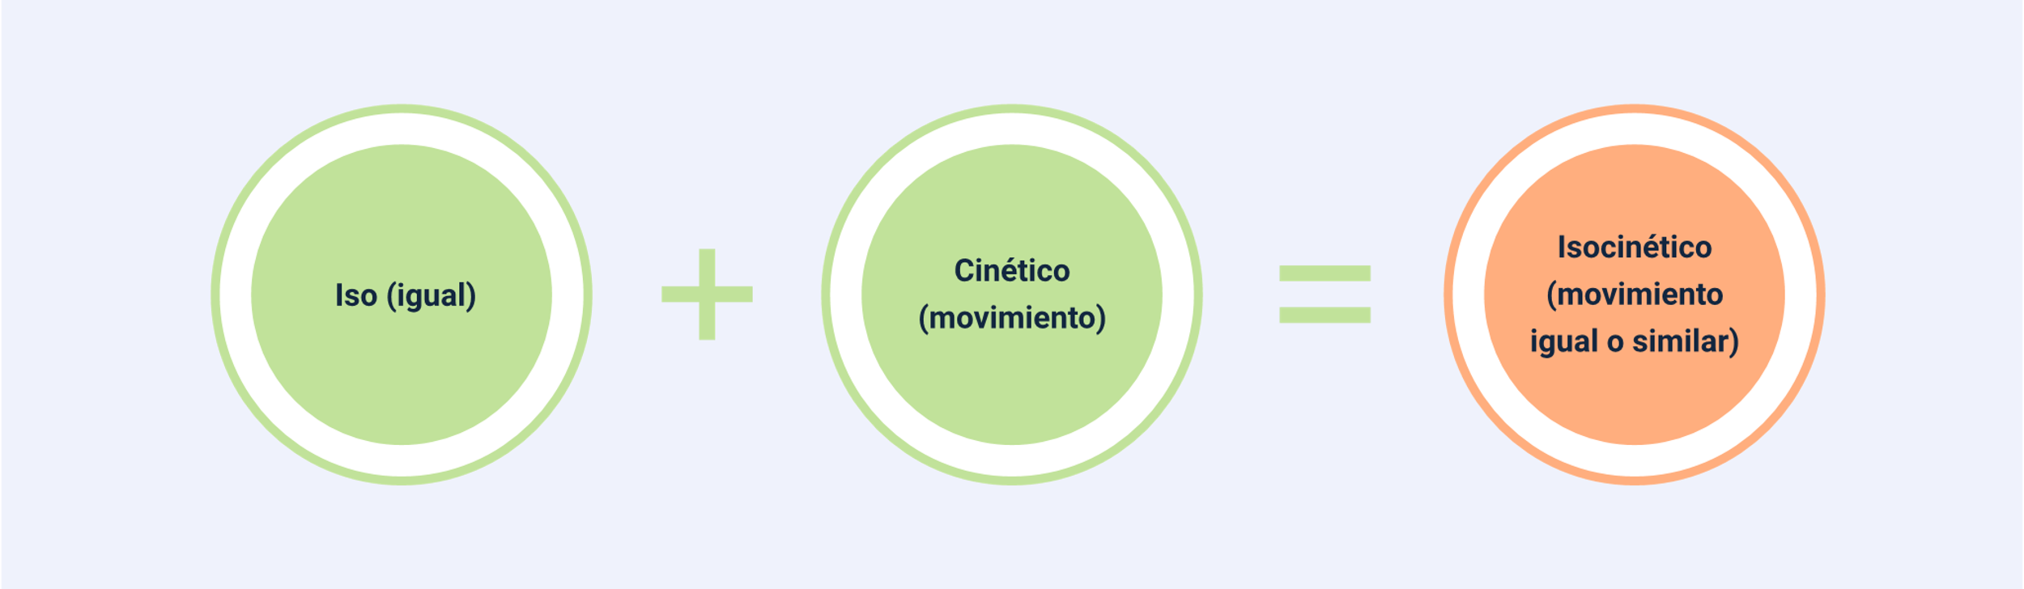

* Iso (igual)
* Cinético (movimiento)
* Isocinético (movimiento igual o similar)

El proceso de muestreo isocinético para la determinación de material particulado en fuentes fijas implica los siguientes pasos:

**a) Obtención de material particulado isocinéticamente**: se recoge el material particulado (partículas sólidas o líquidas suspendidas en el aire) de la fuente de emisión utilizando un sistema que asegura que la velocidad de captura sea igual o similar a la velocidad a la que las partículas se emiten desde la fuente.

**b) Colección en un filtro de fibra de vidrio:** el material particulado capturado se deposita en un filtro de fibra de vidrio. Este filtro se mantiene a una temperatura específica de 120 ± 14 °C para evitar la presencia de humedad que podría alterar la muestra.

**c) Determinación por gravimetría:** el filtro con el material particulado se pesa antes y después de la colección. La diferencia de peso entre el filtro limpio y el filtro con el material capturado se utiliza para calcular la cantidad de material particulado presente en la muestra. Esta es una técnica de análisis gravimétrico que permite cuantificar la concentración de material particulado en la fuente de emisión.

En resumen, el muestreo isocinético es un método preciso para la recolección de material particulado en fuentes fijas, y la gravimetría se utiliza para determinar cuánto material particulado se emite de la fuente. Este proceso es esencial para evaluar y controlar las emisiones de partículas sólidas o líquidas en el aire y garantizar que cumplan con las regulaciones ambientales.

## Analizador de gases y olores

El analizador de gases y olores, también conocido como analizador de gases de emisión, es un equipo utilizado para medir la concentración de diferentes gases generados durante la combustión. Este dispositivo es ampliamente utilizado en diversas aplicaciones para monitorear y controlar las emisiones de gases en entornos industriales y ambientales. Algunas de las medidas que se pueden realizar con un analizador de gases de emisión incluyen:

* **Medición de gases de combustión**

Los analizadores se utilizan comúnmente para medir gases de combustión, como dióxido de carbono (CO2), monóxido de carbono (CO), óxidos de nitrógeno (NOx), óxidos de azufre (SOx) y oxígeno (O2). Estos gases son cruciales para evaluar la eficiencia de procesos de combustión y garantizar el cumplimiento de regulaciones ambientales.

* **Control de calidad del aire**

Los analizadores también se utilizan para monitorear la calidad del aire en entornos industriales y urbanos. Pueden medir la concentración de gases como el dióxido de azufre, el dióxido de nitrógeno, el ozono y partículas finas, que son importantes para evaluar la calidad del aire y tomar medidas para reducir la contaminación.

* **Seguridad en el trabajo**

En entornos industriales, los analizadores de gases pueden utilizarse para garantizar la seguridad de los trabajadores. Pueden detectar la presencia de gases peligrosos, como gases inflamables o tóxicos, y activar alarmas en caso de concentraciones peligrosas.

* **Control de emisiones**

En aplicaciones industriales, los analizadores de gases son esenciales para asegurarse de que las emisiones cumplan con las regulaciones ambientales. Estos dispositivos pueden proporcionar datos precisos sobre las concentraciones de gases emitidos, lo que permite a las empresas ajustar los procesos para reducir emisiones contaminantes.

* **Monitoreo de olores**

Además de gases, algunos analizadores también pueden medir olores ofensivos en el aire. Esto es importante en aplicaciones como la gestión de residuos o la producción de alimentos, donde los olores pueden ser un problema.

Los analizadores de gases y olores son herramientas fundamentales en la medición y el control de emisiones de gases en diversas aplicaciones, desde la industria hasta la gestión ambiental y la seguridad laboral. Proporcionan datos precisos que son esenciales para garantizar el cumplimiento de regulaciones y mejorar la calidad del aire y la seguridad en el trabajo.

## Tren de muestreo

Es un sistema diseñado para captar gases contaminantes utilizando una solución química absorbente. El proceso de muestreo se realiza de la siguiente manera:

**a) Boquilla:** es el punto de entrada del aire ambiente al tren de muestreo.

**b) Sonda:** es una parte importante que recoge el aire contaminado y lo dirige hacia el tren de muestreo.

**c) Tubo Pitot:** se utiliza para medir la velocidad del flujo de aire, lo que es esencial para una toma de muestra precisa.

**d) Manómetro:** mide la presión en el sistema, lo que es útil para garantizar que el flujo de aire se mantenga constante y se ajuste según sea necesario.

**e) Caja caliente:** es una sección del tren de muestreo que mantiene la temperatura de la muestra a un nivel constante para evitar cambios que puedan afectar la medición.

**f) Sensor de temperatura:** este sensor controla y regula la temperatura en la caja caliente.

**g) Caja fría:** puede utilizarse para enfriar la muestra si es necesario.

**h) Sistema de medición: este** componente es responsable de la medición de la concentración de gases contaminantes en la muestra.

Un tren de muestreo es una herramienta esencial para recoger muestras de gases contaminantes en la atmósfera y medir sus concentraciones. Cada componente en el tren de muestreo cumple una función específica para garantizar la precisión de la toma de muestra y la medición. Estos sistemas son fundamentales en la evaluación de la calidad del aire y en el cumplimiento de regulaciones ambientales.

## Estimación de emisiones

La estimación de emisiones atmosféricas es un proceso fundamental que involucra la cuantificación de la cantidad de contaminantes liberados en la atmósfera debido a actividades tanto naturales como humanas. Tanto el sector público como el privado pueden beneficiarse de este proceso:

**a) Sector público**

* **Establecimiento de políticas y acciones de control:** la estimación de emisiones proporciona datos clave que ayudan al sector público a definir políticas y estrategias para controlar las emisiones atmosféricas y mejorar la calidad del aire.
* **Evaluación del impacto de políticas ambientales:** permite evaluar la eficacia de las políticas implementadas para reducir las emisiones y su impacto en la calidad del aire.
* **Aplicación de modelos de calidad del aire:** los datos de emisiones son fundamentales para la aplicación de modelos de calidad del aire que ayudan a predecir y evaluar el impacto de las estrategias de control de emisiones.
* **Análisis geográfico de emisiones:** ayuda a comprender la distribución geográfica de las emisiones en una región y a identificar áreas críticas.
* **Identificación de fuentes y sectores económicos:** permite identificar las fuentes y sectores económicos que contribuyen de manera significativa a las emisiones, lo que facilita la toma de medidas de control.

**b) Sector privado**

* **Programas de reducción de emisiones:** los datos de emisiones ayudan a las empresas a implementar programas y estrategias para reducir sus emisiones y cumplir con regulaciones ambientales.
* **Cumplimiento regulatorio:** los datos de emisiones ayudan a las empresas a implementar programas y estrategias para reducir sus emisiones y cumplir con regulaciones ambientales.
* **Especificaciones técnicas de control de emisiones:** la cuantificación de emisiones ayuda a definir las especificaciones técnicas para equipos de control de emisiones, lo que es fundamental para reducir las emisiones en los procesos industriales.

Existen dos enfoques principales para estimar emisiones de fuentes fijas:

* **Métodos directos:** estos métodos implican la recolección de datos en el campo, como el muestreo de la fuente, que consiste en la medición directa de la concentración de contaminantes en la fuente de emisión, como una chimenea o conducto.
* **Métodos indirectos:** estos métodos se basan en información general sobre procesos o equipos, utilizando factores de emisión y balances de masa para estimar las emisiones.

La estimación de emisiones es esencial para el desarrollo de políticas ambientales, el control de la contaminación y el cumplimiento de regulaciones, tanto para el sector público como el privado. Permite tomar decisiones informadas y aplicar medidas efectivas para reducir la contaminación atmosférica y proteger la salud pública.

# Refrigerantes y aceites

En sistemas de refrigeración, tanto los refrigerantes como los aceites desempeñan un papel fundamental para lograr un rendimiento eficiente y mantener el equipo funcionando correctamente. Los refrigerantes son sustancias esenciales para la transferencia de calor y el enfriamiento del sistema, mientras que los aceites lubricantes garantizan el funcionamiento suave y la protección contra el desgaste. La elección adecuada de refrigerantes y aceites es esencial para mantener la eficiencia y la durabilidad del sistema de refrigeración. A continuación, se resumen los puntos clave de cada uno de ellos:

**Figura 3.** Características de los refrigerantes

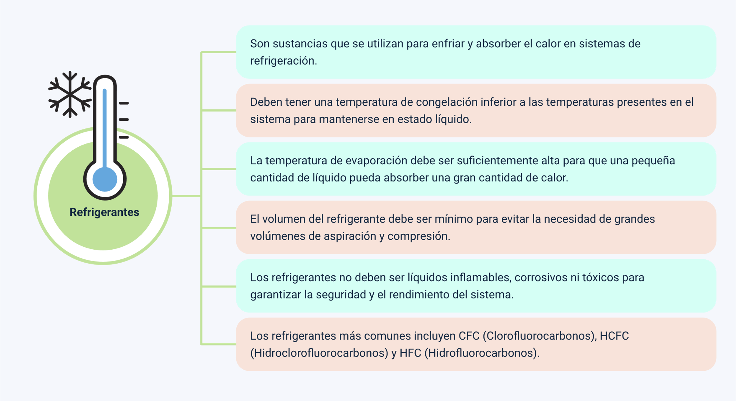

**Refrigerantes**

* Son sustancias que se utilizan para enfriar y absorber el calor en sistemas de refrigeración.
* Deben tener una temperatura de congelación inferior a las temperaturas presentes en el sistema para mantenerse en estado líquido.
* La temperatura de evaporación debe ser suficientemente alta para que una pequeña cantidad de líquido pueda absorber una gran cantidad de calor.
* El volumen del refrigerante debe ser mínimo para evitar la necesidad de grandes volúmenes de aspiración y compresión.
* Los refrigerantes no deben ser líquidos inflamables, corrosivos ni tóxicos para garantizar la seguridad y el rendimiento del sistema.
* Los refrigerantes más comunes incluyen CFC (Clorofluorocarbonos), HCFC (Hidroclorofluorocarbonos) y HFC (Hidrofluorocarbonos).

Un refrigerante ideal en un sistema de refrigeración debe tener propiedades físicas y térmicas que permitan la máxima capacidad de refrigeración con la menor demanda de energía. Esto significa que debe ser eficiente en la transferencia de calor, absorbiendo calor en el evaporador y liberándolo en el condensador de manera eficiente. También es importante que la temperatura de descarga del compresor se mantenga lo más baja posible, ya que temperaturas excesivamente altas pueden dañar el compresor y reducir su vida útil.

La elección del refrigerante adecuado es crucial para lograr un rendimiento óptimo y minimizar el consumo de energía en los sistemas de refrigeración. Por lo tanto, los ingenieros y diseñadores de sistemas de refrigeración deben considerar cuidadosamente las propiedades del refrigerante y su compatibilidad con los componentes del sistema para lograr un funcionamiento eficiente y duradero. Además, teniendo en cuenta las preocupaciones ambientales, es importante utilizar refrigerantes que no dañen la capa de ozono y no contribuyan al calentamiento global.

**Figura 4.** Características de los aceites lubricantes

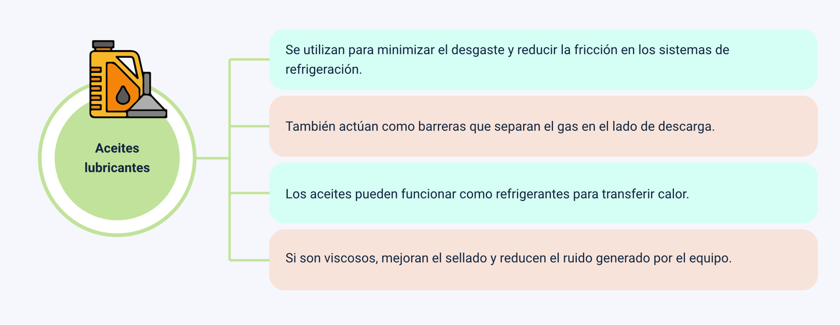

**Aceites lubricantes**

* Se utilizan para minimizar el desgaste y reducir la fricción en los sistemas de refrigeración.
* También actúan como barreras que separan el gas en el lado de descarga.
* Los aceites pueden funcionar como refrigerantes para transferir calor.
* Si son viscosos, mejoran el sellado y reducen el ruido generado por el equipo.

Los aceites lubricantes pueden ser de origen mineral (derivados del petróleo) o de origen sintético (elaborados mediante reacciones químicas). Su elección depende de las necesidades específicas del sistema de refrigeración y las condiciones operativas.

En resumen, tanto los refrigerantes como los aceites lubricantes son componentes críticos en sistemas de refrigeración. La selección adecuada de estos materiales es fundamental para garantizar un rendimiento eficiente y la durabilidad del equipo, al tiempo que se minimizan los impactos ambientales negativos, como la degradación de la capa de ozono.

# Meteorología

La meteorología es una ciencia esencial para comprender y predecir las condiciones atmosféricas a corto plazo. Proporciona información vital para una amplia gama de aplicaciones, desde la toma de decisiones cotidianas, como la elección de la ropa adecuada o la planificación de actividades al aire libre, hasta cuestiones más críticas, como la gestión de desastres naturales y la aviación.

Los meteorólogos utilizan datos sobre la temperatura, la humedad, la presión atmosférica, la velocidad y la dirección del viento, y otros parámetros para analizar y pronosticar el tiempo. Esta información ayuda a prever fenómenos como lluvias, tormentas, nevadas, vientos fuertes y otras condiciones climáticas que pueden afectar a las comunidades y al medio ambiente. Los fenómenos meteorológicos más comunes son:

* **Lluvias y precipitaciones:** incluye lluvia, llovizna, nieve, granizo y aguanieve. El estudio de la precipitación es esencial para prever inundaciones, nevadas, o sequías.
* **Temperatura:** el registro de temperaturas máximas y mínimas, así como las variaciones diurnas y estacionales, ayuda a entender los patrones climáticos y a prever olas de calor o frío.
* **Viento:** se mide la velocidad y dirección del viento. Los vientos fuertes pueden causar tormentas y huracanes, mientras que los vientos más ligeros pueden influir en la temperatura y la circulación atmosférica.
* **Presión atmosférica:** cambios en la presión atmosférica pueden indicar la llegada de sistemas meteorológicos, como frentes fríos o cálidos, que afectan el clima local.
* **Humedad:** la cantidad de vapor de agua en el aire afecta la formación de nubes, la probabilidad de precipitación y la sensación térmica. La humedad también es importante para pronosticar tormentas.
* **Nubes:** la observación y clasificación de nubes es fundamental para prever el tiempo. Diferentes tipos de nubes pueden indicar la proximidad de un frente o la llegada de una tormenta.
* **Rayos y truenos:** las tormentas eléctricas son fenómenos atmosféricos que involucran rayos, truenos y precipitación intensa. Su estudio es importante para advertir sobre tormentas severas.
* **Neblina y niebla:** la visibilidad reducida debido a la neblina y la niebla puede ser peligrosa para la navegación y el tráfico terrestre.
* **Heladas y escarchas:** las temperaturas frías pueden causar la formación de hielo en superficies, lo que afecta la agricultura y el transporte.
* **Huracanes y ciclones:** los huracanes, tifones y ciclones son grandes tormentas tropicales con vientos fuertes y lluvias torrenciales. Prever su formación y trayectoria es esencial para la seguridad pública.

La meteorología desempeña un papel crucial en una variedad de campos y es fundamental para la toma de decisiones en muchas áreas de la sociedad. Los equipos y dispositivos utilizados en las estaciones meteorológicas permiten medir y registrar una serie de parámetros ambientales, lo que proporciona datos esenciales para la comprensión y predicción del tiempo y del clima. Los equipos utilizados para evaluar parámetros ambientales en las estaciones meteorológicas son:

* Termómetro: mide temperatura ambiente.
* Anemómetro: mide la velocidad del viento.
* Pluviómetro: mide la cantidad de lluvia caída.
* Barómetro: mide la presión atmosférica.
* Veleta: indica la dirección del viento teniendo en cuenta los puntos cardinales.
* Higrómetro: mide la humedad ambiental.
* Heliógrafo: registra la cantidad de energía solar que impacta la superficie de la tierra.

El estudio de la meteorología es importante porque permite generar alertas tempranas y pronósticos climáticos que permiten la preparación y protección ante condiciones climáticas extremas. Además, influye en sectores clave como la agricultura, la aviación, la planificación urbana, la gestión de la energía y la investigación del cambio climático. Su capacidad para brindar información precisa y oportuna es esencial en la toma de decisiones cotidianas y la adaptación a un mundo en constante cambio debido al impacto del cambio climático.

# Química de combustión

La combustión es una reacción exotérmica que libera calor y, en ocasiones, luz, y puede involucrar materia en distintos estados. Estas reacciones generalmente generan energía térmica y lumínica, produciendo compuestos como dióxido de carbono y vapor de agua. La combustión es un tipo de reacción de óxido-reducción (redox), en la cual un reactivo se oxida, perdiendo electrones, mientras que el otro se reduce, ganando electrones. En esta reacción, el oxígeno, como agente oxidante, adquiere electrones del agente reductor, que es el combustible.

En la vida cotidiana, podemos observar procesos de combustión en diversas situaciones, como:

* Encendido de un fósforo.
* Estufas domésticas de gas.
* Motores de combustión interna.
* Hidróxidos de materia orgánica.
* Disparo de un arma.
* Incendios forestales.

La combustión es un proceso que implica la reacción exotérmica de combustibles, sustancias que pueden arder y liberar energía en forma de calor. Algunos ejemplos de combustibles comunes incluyen:

1. **Sólidos**

Son materiales que se queman en forma de sólidos y su combustión puede producir cenizas como subproducto. Cada uno de estos combustibles sólidos tiene sus propias características de combustión, como la velocidad de propagación y la cantidad de calor liberada. Aquí se presentan algunos ejemplos de combustibles sólidos:

* Madera.
* Papel.
* Plásticos.
* Carbón
* Leña.
* Fibras textiles.

1. **Líquidos**

Son sustancias que pueden arder en estado líquido y producen suficiente vapor para mantener la combustión. A continuación, se presentan algunos ejemplos de combustibles líquidos más típicos:

* Gasolina.
* Diesel.
* Keroseno.
* Aceite de calefacción.
* Aceites pesados.
* Aceites lubricantes.
* Alcohol etílico.

1. **Gaseosos**

Son aquellos que se encuentran en estado gaseoso a temperatura y presión estándar y pueden utilizarse como fuentes de energía cuando se queman. Aquí se presentan algunos ejemplos de combustibles gaseosos:

* Gas natural.
* Gas de hulla.
* Gas de alto horno.
* Gas licuado de petróleo.

La química de la combustión es un área de estudio esencial que tiene un impacto significativo en nuestra vida diaria, en la industria y en la ciencia ambiental, y su comprensión es crucial para abordar los desafíos energéticos y medioambientales actuales y futuros.

# Presentación de resultados e informe

Una vez realizado el muestreo de la calidad de aire, identificadas las fuentes de emisión de gases y aplicada la metodología específica según dichas fuentes, resulta fundamental la elaboración de un informe de presentación de resultados en cumplimiento con la normativa vigente y en concordancia con los objetivos del monitoreo. A continuación, se detallarán las secciones esenciales que debe contener dicho informe:

1. **Introducción:** esta sección debe proporcionar una visión general del contexto y la importancia del monitoreo de la calidad del aire. Puede incluir una breve descripción de la ubicación, el propósito del monitoreo y la relevancia para la salud pública y el medio ambiente.
2. **Objetivos:** aquí se detallan los objetivos específicos del monitoreo, es decir, lo que se buscaba lograr con las actividades de monitoreo. Esto puede incluir identificar fuentes de emisiones, evaluar el cumplimiento de normativas o medir el impacto en la salud pública.
3. **Normatividad:** esta sección debe proporcionar información sobre las regulaciones y estándares aplicables en el área de monitoreo. Esto ayuda a contextualizar los resultados y evaluar el cumplimiento con las leyes ambientales.
4. **Metodología:** aquí se detalla cómo se realizó el monitoreo, incluyendo la descripción de los equipos utilizados, la ubicación de los puntos de muestreo, la frecuencia de las mediciones y cualquier método específico utilizado para el análisis de muestras.
5. **Resultados:** esta sección es el núcleo del informe y debe presentar los datos recopilados de manera clara y organizada. Los resultados pueden incluir concentraciones de contaminantes, tendencias a lo largo del tiempo, identificación de fuentes y cualquier otro hallazgo relevante. Los resultados se pueden presentar en tablas, gráficos y, en su caso, mapas.
6. **Conclusiones y recomendaciones:** aquí se resumen las conclusiones clave derivadas de los resultados. Se debe evaluar si se cumplieron los objetivos del monitoreo y cómo los datos pueden influir en las decisiones y acciones futuras. Además, se pueden ofrecer recomendaciones para abordar problemas o mejorar la calidad del aire si es necesario.

Es importante que el informe sea claro, conciso y esté respaldado por datos sólidos. Además, debe estar redactado de manera que sea accesible para una audiencia no técnica, ya que los informes de calidad de aire a menudo se utilizan para informar al público en general, a las autoridades ambientales y a otros interesados. Otro aspecto a tener en cuenta, es que las regulaciones y pautas específicas pueden variar según la jurisdicción y la naturaleza del monitoreo, por lo que es esencial cumplir con los requisitos normativos locales al elaborar el informe.

Síntesis

El componente formativo Contaminantes atmosféricos y monitoreo de la calidad del aire, se centra en el estudio de sustancias perjudiciales liberadas en la atmósfera debido a actividades humanas y procesos naturales. Estos contaminantes incluyen partículas en suspensión, óxidos de nitrógeno, dióxido de azufre, compuestos orgánicos volátiles y otros. El monitoreo de la calidad del aire desempeña un papel fundamental en la evaluación y control de estos niveles de contaminación. Para llevarlo a cabo, se utilizan redes de sensores y estaciones de monitoreo que proporcionan mediciones en tiempo real de la concentración de contaminantes. Este proceso es crucial para tomar medidas preventivas, establecer políticas de mitigación y promover la salud pública al reducir la exposición a estas sustancias nocivas y mejorar la calidad del aire que respiramos.

A continuación, se muestra un mapa conceptual con los elementos más importantes desarrollados en este componente.

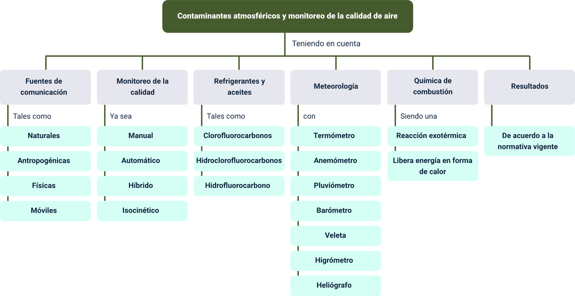

Material complementario

|  |  |  |  |
| --- | --- | --- | --- |
| **Tema** | **Referencia APA del Material** | **Tipo de material**  **(Video, capítulo de libro, artículo, otro)** | **Enlace del recurso o**  **archivo del documento o material** |
| **1. Fuentes de contaminación atmosférica** | Ministerio de Ambiente y. Desarrollo Sostenible- Colombia, M. (2017, agosto 11). Todo lo que debes saber sobre la calidad del aire. YouTube. | Video | <https://www.youtube.com/watch?v=FtKg9zJ6oNQ> |
| **2. Monitoreo de la calidad de aire** | Epm, F. (2020, agosto 24). ¿Sabes cómo se hacen las mediciones de la calidad del aire? YouTube. | Video | <https://www.youtube.com/watch?v=poAPG-Ek_6E> |
| **2. Monitoreo de la calidad de aire** | Teleantioquia. (2021, febrero 12). Crear Tiene Ingenio | Monitoreo de la Calidad del Aire | Teleantioquia. YouTube. | Video | <https://www.youtube.com/watch?v=A0sIX2tq8SI> |

Glosario

**Contaminantes atmosféricos:** sustancia introducida generalmente producto de las actividades humanas y cuya presencia puede tener efectos nocivos para la salud o el ambiente.

**Emisión:** descarga de sustancias contaminantes a la atmósfera, de forma continua o discontinua, directa o indirecta, puntual o difusa, en forma de gas, líquido, sólido o energía, con capacidad para afectar el aire, el suelo o el agua, de origen natural o antrópico.

**Fuentes de contaminación:** causas, puntos o donde se origina la contaminación del aire y es producida por la emisión, acumulación y mezcla de contaminantes en el aire.

**Inmisión:** transferencia de contaminantes de la atmósfera a un "receptor". La inmisión es la acción opuesta a la emisión.

**Meteorología:** ciencia que evalúa parámetros como la temperatura, la presión atmosférica, humedad, intensidad y dirección de los vientos y las precipitaciones para estudiar los fenómenos a corto plazo que tienen lugar en las capas bajas de la atmósfera.

**Monitoreo de calidad de aire:** proceso continuo que consiste en recolectar y analizar información con el objetivo de realizar un seguimiento al estado de la calidad de aire en determinado sitio.

Referencias bibliográficas

IDEAM. (2011). Instituto de Hidrología, Meteorología y Estudios Ambientales. Obtenido de Resolución 935 de 2011. <https://www.icbf.gov.co/cargues/avance/docs/resolucion_ideam_0935_2011.htm>

Instituto de Hidrología, Meteorología y Estudios Ambientales. (2011). Determinación de las emisiones de material particulado en fuentes estacionarias. <http://www.ideam.gov.co/documents/51310/527666/M%C3%A9todo+5.pdf/aec60be6-b162-4e46-9497-0bf8af60a053>

Ministerio de ambiente y desarrollo sostenible. (2015). Decreto 1076 de 2015 Sector Ambiente y Desarrollo Sostenible. Obtenido de Decreto 1076 de 2015. <https://www.funcionpublica.gov.co/eva/gestornormativo/norma_pdf.php?i=78153>

Ministerio de ambiente y desarrollo sostenible. (2017). Resolución 2254. de 2017. <http://www.ideam.gov.co/documents/51310/527391/2.+Resoluci%C3%B3n+2254+de+2017+-+Niveles+Calidad+del+Aire..pdf/c22a285e-058e-42b6-aa88-2745fafad39f>

Ministerio de Ambiente, Vivienda y Desarrollo Territorial. (2008). Protocolo para el monitoreo y seguimiento de la calidad del aire. <https://www.minambiente.gov.co/wp-content/uploads/2021/06/Protocolo_Calidad_del_Aire_-_Manual_Diseno.pdf>

Ministerio de Ambiente, Vivienda y Desarrollo Territorial. (2010). Política para la prevención y control de la contaminación del aire. <https://www.minambiente.gov.co/wp-content/uploads/2022/04/Politica_de_Prevencion_y_Control_de_la_Contaminacion_del_Aire.pdf>

Ministerio de Ambiente, Vivienda y Desarrollo Territorial. (2008). Resolución 909 de 2008. <http://www.ideam.gov.co/documents/51310/527650/Resolucion+909+de+2008.pdf/a3bcdf0d-f1ee-4871-91b9-18eac559dbd9>

Ministerio de Ambiente, Vivienda y Desarrollo Territorial. (2008). Resolución 910 de 2008. <http://www.ideam.gov.co/documents/51310/527825/Resoluci%C3%B3n+910+de+2008.pdf/cfa30330-66e9-41c2-b5b6-af2559c508eb>

Ministerio del Medio Ambiente. (1995). Decreto 948 de 1995. Obtenido de. <http://www.ideam.gov.co/documents/51310/527621/Decreto+948+de+1995.pdf/670a0603-4d1f-454f-941e-08e6ba70666d>

Organización Mundial de la Salud. (2019). Contaminación atmosférica. <https://www.who.int/es/health-topics/air-pollution#tab=tab_2>

Créditos

|  |  |  |
| --- | --- | --- |
| **Nombre** | **Cargo** | **Regional y Centro de Formación** |
| Claudia Patricia Aristizabal | Responsable del Equipo | Dirección General |
| Norma Constanza Morales Cruz | Responsable de Línea de producción | Regional Tolima -  Centro de Comercio y Servicios |
| Diana Carolina Sánchez Rodríguez | Experto Temático | Regional Tolima -  Centro Agropecuario La Granja. |
| Gustavo Santis Mancipe | Diseñador Instruccional | Regional Distrito Capital -  Centro de Gestión Industrial |
| Rafael Neftalí Lizcano Reyes | Responsable del Equipo de Desarrollo Curricular | Regional Santander -  Centro Industrial de Diseño y la manufactura. |
| Carolina Coca Salazar | Asesora Metodológica | Regional Distrito Capital -  Centro de Diseño y Metrología. |
|
| Sandra Patricia Hoyos Sepúlveda | Corrección de Estilo | Regional Distrito Capital -  Centro de Diseño y Metrología. |
| Jaslyth Juliana Eraso Casanova | Experta Temática | Regional Putumayo -  Centro Agroforestal y Acuícola Arapaima. |
| Sergio Augusto Ardila Ortiz | Diseñador Instruccional | Regional Tolima -  Centro de Comercio y Servicios |
| Viviana Esperanza Herrera Quiñonez | Metodóloga | Regional Tolima -  Centro de Comercio y Servicios |
| Aruzidna Sánchez Alonso | Diseñador de Contenidos Digitales | Regional Tolima - Centro de Comercio y Servicios |
| Veimar Celis Melendez | Desarrollador Fullstack | Regional Tolima - Centro de Comercio y Servicios |
| Gilberto Junior Rodríguez Rodríguez | Storyboard de Ilustración | Regional Tolima - Centro de Comercio y Servicios |
| Maria Alejandra Briceño Vera | Producción | Regional Tolima -  Centro de Comercio y Servicios |
| Nelson Iván Vera Briceño | Produccióon Audiovisual | Regional Tolima - Centro de Comercio y Servicios |
| Oleg Litvin | Animador | Regional Tolima - Centro de Comercio y Servicios |
| Sebastián Trujillo Afanador | Actividad Didáctica | Regional Tolima - Centro de Comercio y Servicios |
| Gilberto Naranjo Farfán | Validación de Contenidos Accesibles | Regional Tolima - Centro de Comercio y Servicios |
| Javier Mauricio Oviedo | Validación y Vinculación en Plataforma LMS | Regional Tolima - Centro de Comercio y Servicios |